

**М У Н И Ц И П А Л Ь Н Ы Й С О В Е Т**

**Ярославского муниципального района**

**Р Е Ш Е Н И Е**

**10.10.2024 № 11**

**Об утверждении генерального плана населенного пункта деревни Большие Жарки Кузнечихинского сельского поселения Ярославского муниципального района Ярославской области**

Принято на заседании

Муниципального Совета

Ярославского муниципального района

«10» октября 2024 г.

В соответствии со статьями 9, 23, 24, 25 Градостроительного кодекса Российской Федерации, Федеральным законом от 6 октября 2023 года  
№ 131-ФЗ «Об общих принципах организации местного самоуправления в Российской Федерации», постановлением Администрации Ярославского муниципального района от 03.07.2024 года № 1499 «О подготовке проекта генерального плана населенного пункта д. Большие Жарки Кузнечихинского сельского поселения», Уставом Ярославского муниципального района **МУНИЦИПАЛЬНЫЙ СОВЕТ ЯРОСЛАВСКОГО МУНИЦИПАЛЬНОГО РАЙОНА РЕШИЛ:**

1. Утвердить генеральный план населенного пункта деревни Большие Жарки Кузнечихинского сельского поселения Ярославского муниципального района Ярославской области в следующем составе:

- положение о территориальном планировании (прилагается);

- карта планируемого размещения объектов местного значения (прилагается);

- карта границы населенного пункта (прилагается);

- карта функциональных зон (прилагается);

- сведения о границе населенного пункта (прилагаются).

2. Разместить генеральный план населенного пункта деревни Большие Жарки Кузнечихинского сельского поселения Ярославского муниципального района Ярославской области в Федеральной государственной информационной системе территориального планирования и на официальном сайте органов местного самоуправления Ярославского муниципального района в информационно-телекоммуникационной сети «Интернет».

3. Настоящее Решение вступает в силу со дня его официального опубликования.

|  |  |
| --- | --- |
| Глава Ярославского  муниципального района  __________Н.В. Золотников  «____»_________2024 г. | Председатель Муниципального Совета Ярославского муниципального района __________ Е.В. Шибаев  «____»_________2024 г. |

УТВЕРЖДЕНО

решением Муниципального Совета Ярославского муниципального района

от 10.10.2024 № 11

**Положение**

**о территориальном планировании**

# 1. Сведения о планируемых к размещению объектах федерального значения

Размещение объектов федерального значения на территории деревни Большие Жарки не планируется.

# 2. Сведения о планируемых к размещению объектов регионального значения

Размещение объектов регионального значения на территории деревни Большие Жарки не планируется.

# 3. Сведения о планируемых для размещения объектах местного значения Ярославского муниципального района

10

Размещение объектов местного значения Ярославского муниципального района на территории деревни Большие Жарки не планируется.

# 4. Сведения о планируемых к размещению объектах местного значения поселения

Сведения о видах, назначении и наименованиях планируемых для размещения объектов местного значения, их основные характеристики, их местоположение, а также характеристики зон с особыми условиями использования территорий в случае, если установление таких зон требуется в связи с размещением данных объектов, представлены в таблице.

Таблица

7

| № п/п | Наименование объекта | Вид объекта | Назначение объекта | Основные характеристики объекта | Местоположение объекта | Зона с особыми условиями использования территории | Функциональная зона |
| --- | --- | --- | --- | --- | --- | --- | --- |
| Объекты физической культуры и массового спорта | | | | | | | |
| 1. | Строительство плоскостного спортивного сооружения | Объект капитального строительства | социальное обслуживание | Площадь – 1113,00 м2 | Ярославская область, Ярославский муниципальный район, Кузнечихинское сельское поселение, деревня Большие Жарки | не устанавливается | Жилые зоны |
| Транспортная инфраструктура | | | | | | | |
| 2. | Строительство улицы в жилой застройке | Линейный объект | обеспечение транспортной доступности | Протяженность – 3,31 км | Ярославская область, Ярославский муниципальный район, Кузнечихинское сельское поселение, деревня Большие Жарки | не устанавливается | не устанавливается |
| 3. | Реконструкция улицы в жилой застройке | Линейный объект | обеспечение транспортной доступности | Протяжен­ность – 0,50 км | Ярославская область, Ярославский муниципальный район, Кузнечихинское сельское поселение, деревня Большие Жарки | не устанавливается | не устанавливается |
| Инженерная инфраструктура | | | | | | | |
| 4. | Строительство газопровода в деревне Большие Жарки Кузнечихинского сельского поселения ЯМР) | Линейный объект | обеспечение природным газом потребителей | Протяжен­ность – 1,20 км | Ярославская область, Ярославский муниципальный район, Кузнечихинское сельское поселение, деревня Большие Жарки | охранная зона трубопроводов | не устанавливается |

# 5. Параметры функциональных зон

В деревне Большие Жарки определяются следующие функциональные зоны:

|  |  |  |
| --- | --- | --- |
| **№ п/п** | **Наименование функциональной зоны** | **Функциональное назначение** |
| 1. | Жилые зоны | Предназначены для размещения жилой застройки индивидуальными жилыми домами различных типов и этажности. В жилых зонах допускается размещать жилые здания, объекты культурно-бытового, образовательного, социального, коммунального назначения и иные предназначенные для общественного использования объекты, административные здания, сооружения, земельные участки общего пользования, занятые площадями, улицами, проездами, автомобильными дорогами, набережными, скверами, бульварами, водными объектами, пляжами и другими объектами. Допускается размещение в жилых зонах производственных объектов V класса опасности по санитарной классификации и не требующих разработки проектов санитарно-защитных зон; |
| 2. | Зона акваторий | Земли водного фонда |

9

УТВЕРЖДЕНО

решением Муниципального Совета Ярославского муниципального района

от 10.10.2024 № 11

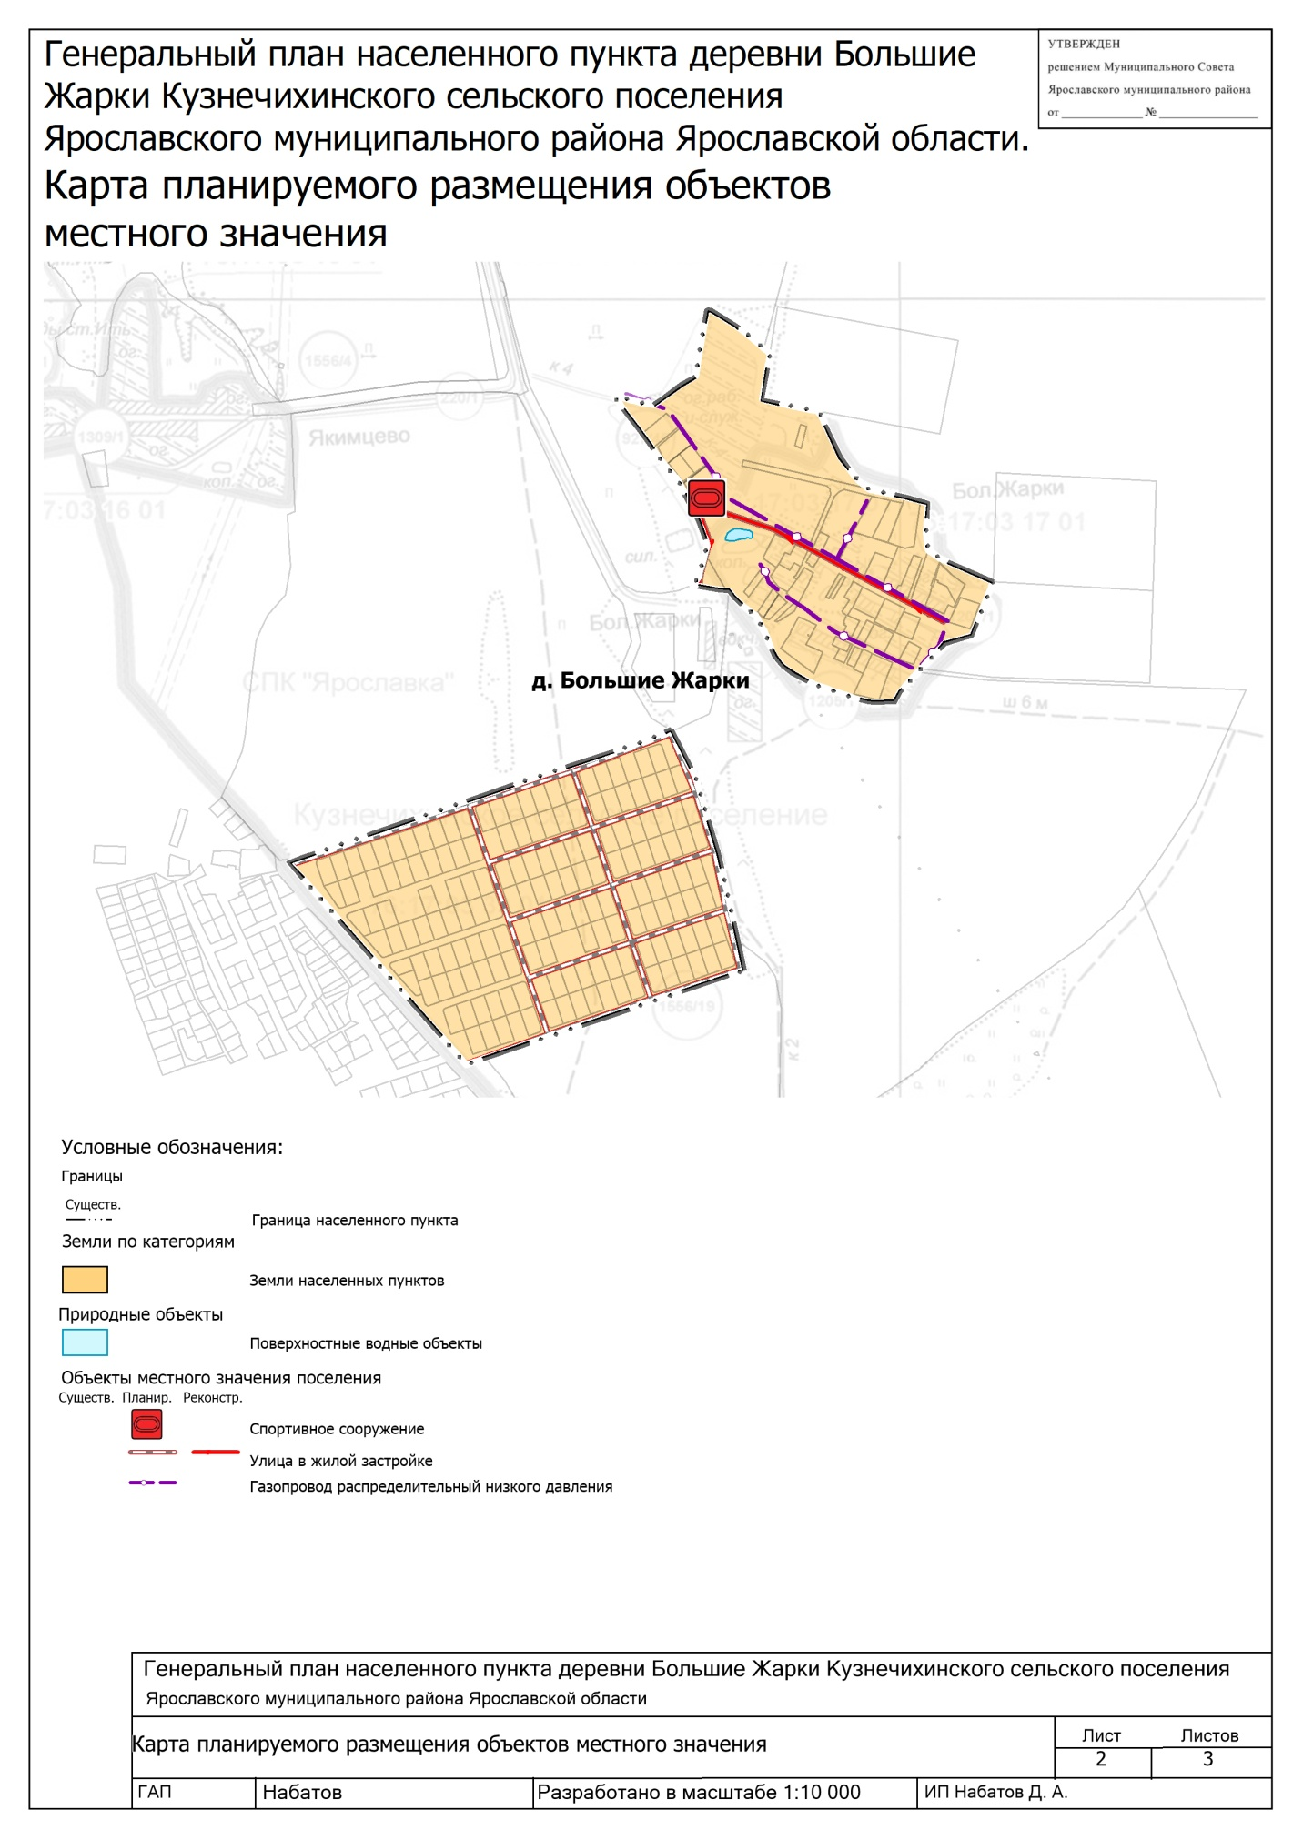

УТВЕРЖДЕНО

решением Муниципального Совета Ярославского муниципального района

от _________ № __________

УТВЕРЖДЕНА

УТВЕРЖДЕНО

УТВЕРЖДЕНО

решением Муниципального Совета Ярославского муниципального района

от 10.10.2024 № 11

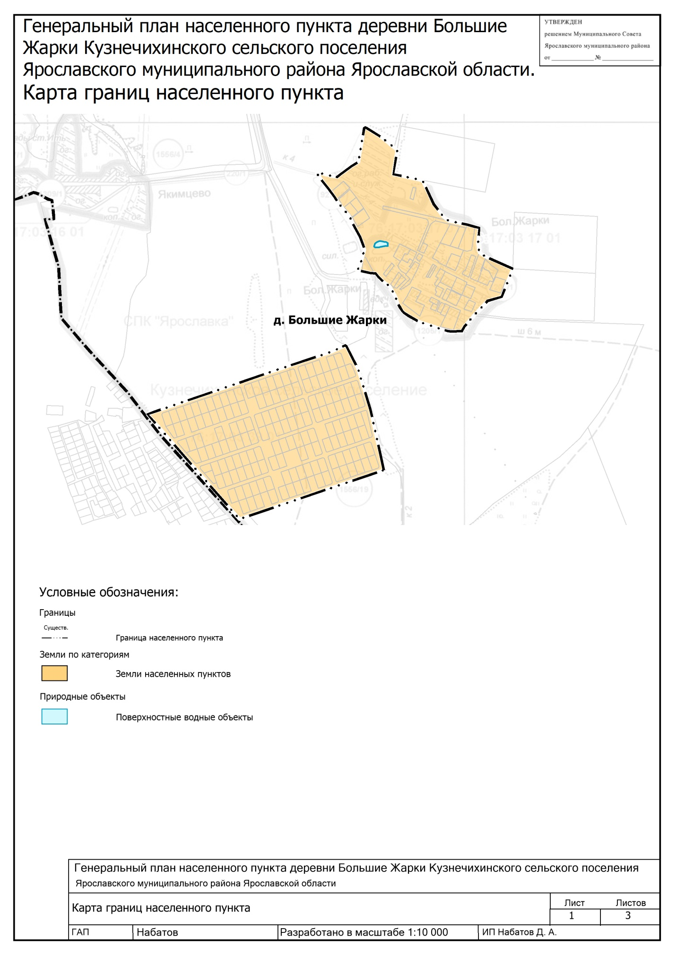

УТВЕРЖДЕНА

УТВЕРЖДЕНО

решением Муниципального Совета Ярославского муниципального района

от 10.10.2024 № 11

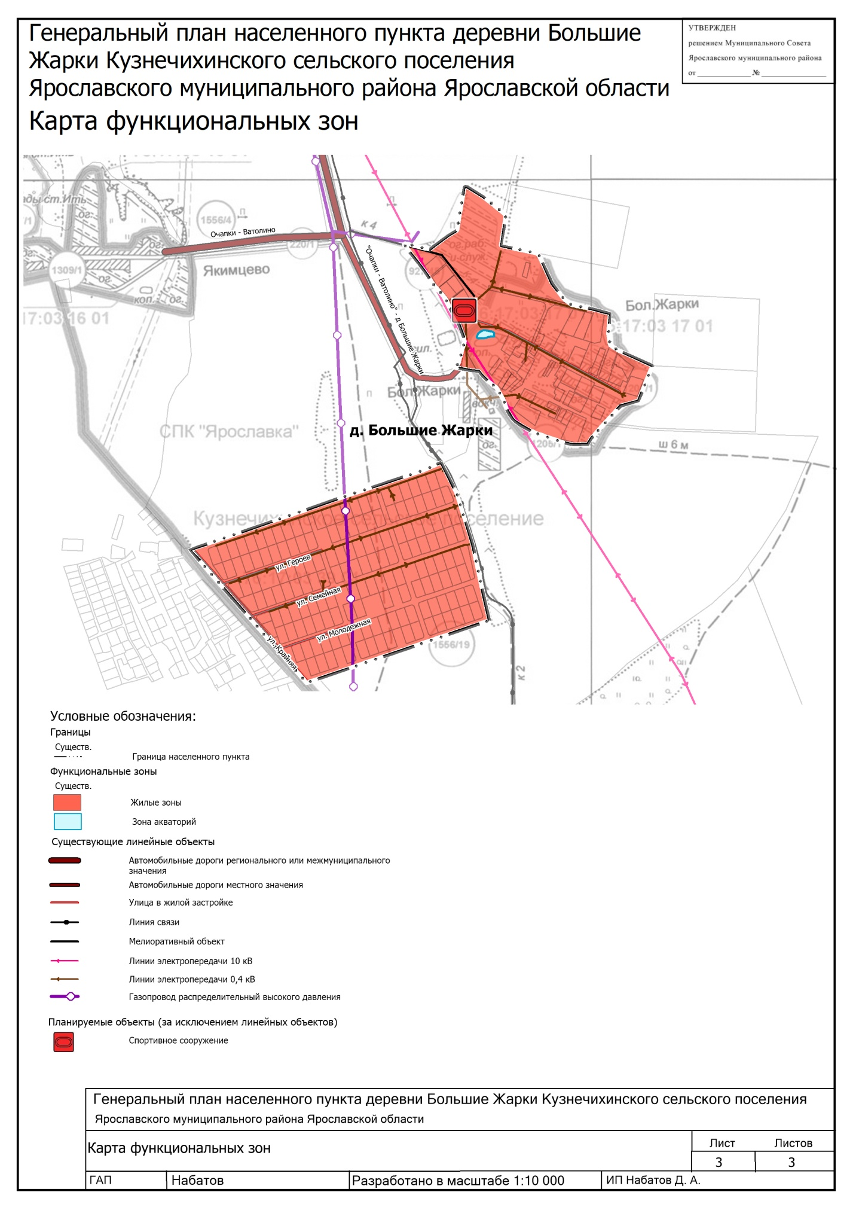

УТВЕРЖДЕНА

УТВЕРЖДЕНО

решением Муниципального Совета Ярославского муниципального района

от 10.10.2024 № 11

